Übersicht | X-tanken | Menü | Programme | Glossar | Themen | FAQ | Update

X-tanken

Benutzerberechtigungen/Gruppenberechtigungen [tsugrechte]
Mit diesem Programm geben Sie Programmzugriffe für Benutzer oder Gruppen frei und stellen die Passwortpflicht ein.

Beschreibung der Programmkomponenten
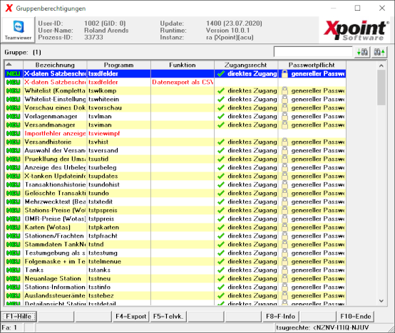

Tabelleüberschrift
In der Tabellenüberschrift sehen Sie für wen Sie gerade Berechtigungen bearbeiten.

Tabelle
Alle seit dem letzten Update neu hinzugekommenen oder wesentlich veränderten Programme sind in der Tabelle mit gekennzeichnet Rot markierte Einträge kennzeichnen Programme/Funktionen, zu denen kein Zugangsrecht vergeben ist.
Symbol | Bedeutung
 | Der Haken zeigt an, dass hier das allgemeine Zugangsrecht zum Programm individuell erteilt wurde.
 | Der Haken zeigt an, dass hier das allgemeine Zugangsrecht zum Programm durch die Gruppe geerbt wurde.
 | Das Schloss zeigt an, dass für dieses Programm eine Passwortpflicht besteht, die individuell vergeben wurde.
 | Das Schloss zeigt an, dass für dieses Programm eine Passwortpflicht besteht, die durch die Gruppe oder die generelle Passwortpflicht des Programms geerbt wurde.

Kontextmenü
Menüpunkt | Funktion
Programmzugang aktivieren/deaktivieren | Vergeben oder entziehen Sie mit diesem Menüpunkt das allgemeine Zugangsrecht zu diesem Programm.
Passwortpflicht aktivieren/deaktivieren | Legen Sie hiermit fest, ob der User/die Gruppe beim Aufruf des Programms ein Passwort eingeben muss.
gen. Passwortpflicht aktivieren/deaktivieren | Legen Sie hiermit fest, ob für diese(s) Programm/Funktion eine generelle Passwortplicht besteht.
Lesen Sie hier mehr zur Benutzerverwaltung.

Programmablauf/Programmfunktion

Doppelklick
Mit dem Doppelklick vergeben oder entziehen Sie die allgemeine Zugangsberechtigung zum Programm für den User bzw. die Gruppe.

Übersicht | X-tanken | Menü | Programme | Glossar | Themen | FAQ | Update

